Отчет о проделанной работе МБУ ДК «Восток»
за период с 01.01. по 10.01. 2026 года

04.01.26 в Доме культуры прошло удивительное театрализованное представление для детей под названием "Со вкусом Нового года"! В этот волшебный день маленькие зрители окунулись в атмосферу праздника, полную ярких эмоций и незабываемых впечатлений. На сцене развернулась настоящая сказка, где главные герои делились с детьми своими новогодними мечтами и радостями. Дети с восторгом следили за приключениями персонажей и участвовали в веселых играх.
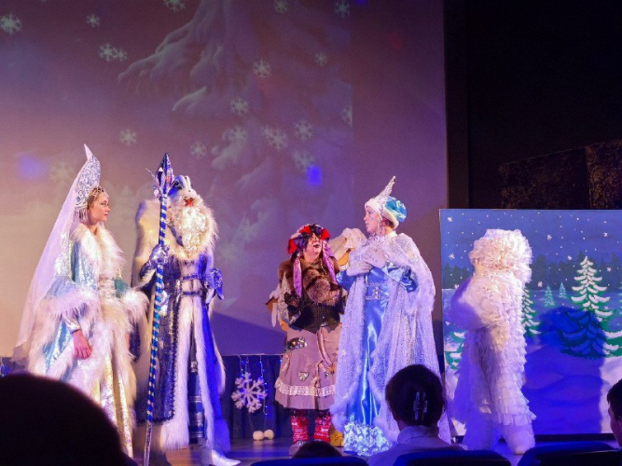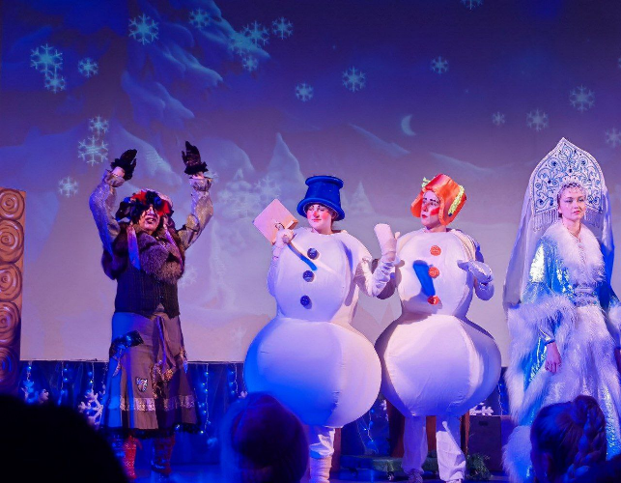

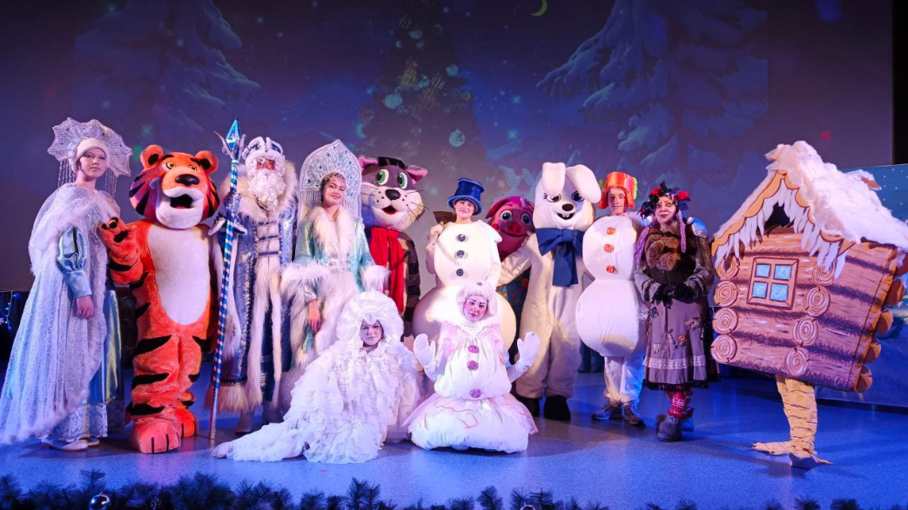

05.01.26 на городской площади сотрудники Дома культуры «Восток» провели замечательную игровую программу для детей "Хороводы вокруг елки"! Дети и их родители собрались вместе, чтобы отпраздновать зимние праздники в атмосфере веселья и радости. Участники мероприятия пели песни, водили хороводы и играли в веселые игры!
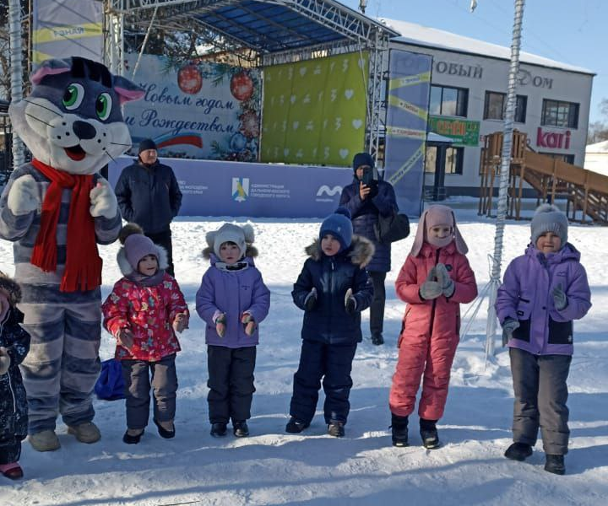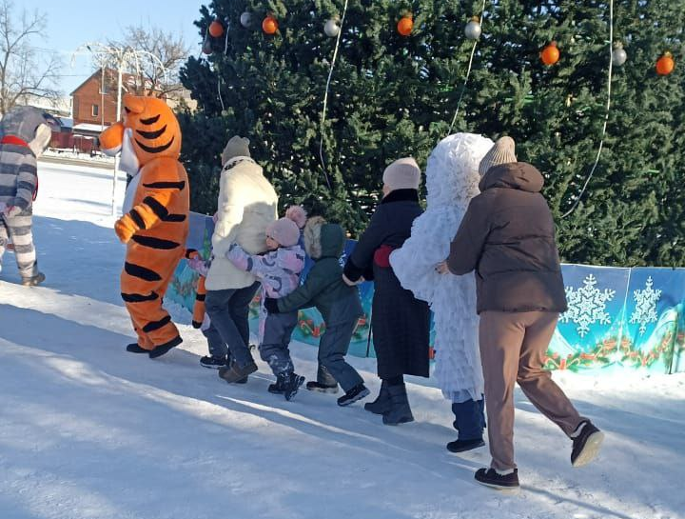

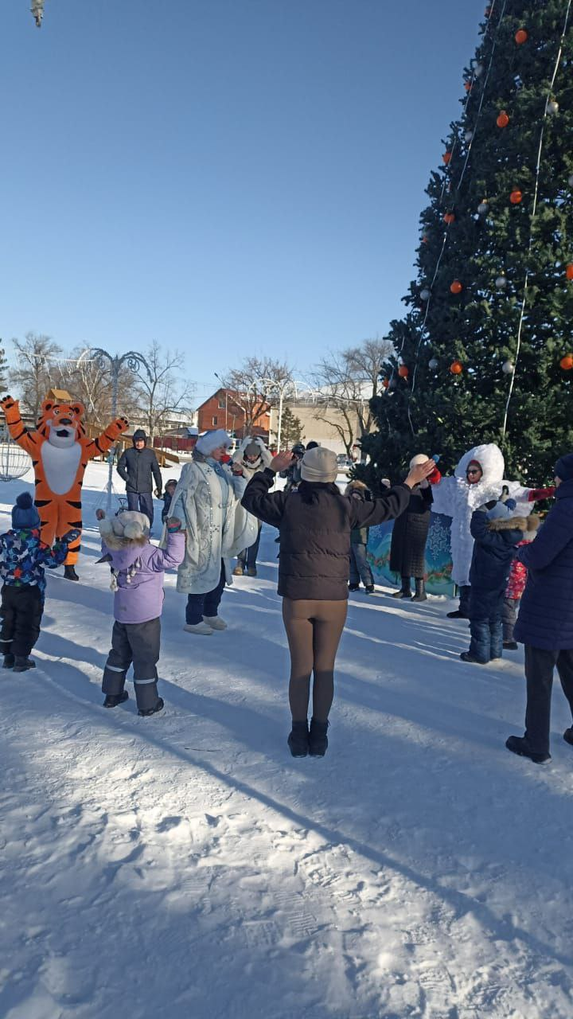

06.01.26 На городской площади состоялась концертная программа "Светлый праздник Рождество"! Горожане собрались, чтобы насладиться волшебной атмосферой праздника. На сцене выступили талантливые солисты и творческие коллективы нашего Дома культуры, которые подарили зрителям незабываемые музыкальные номера и яркие танцевальные выступления.
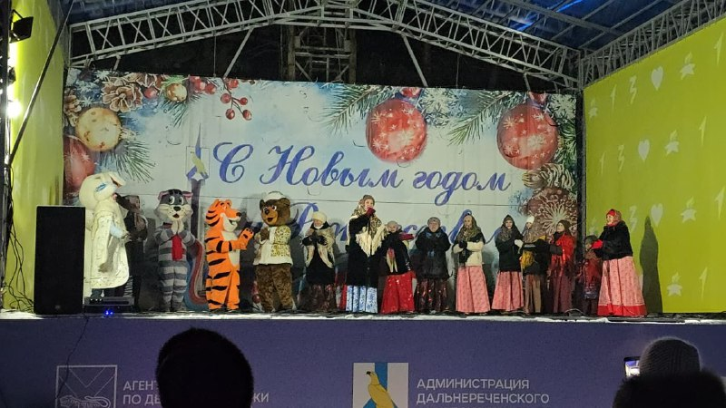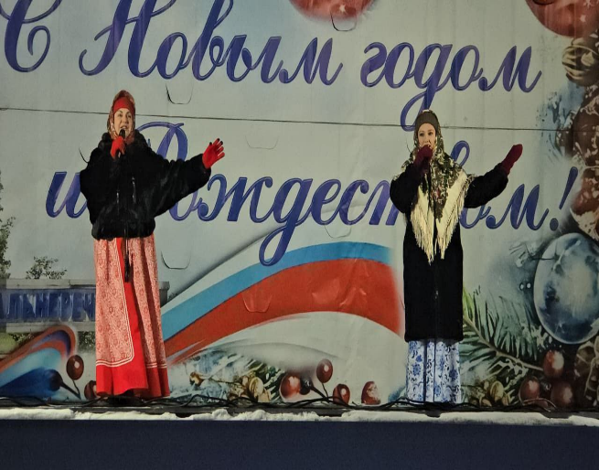
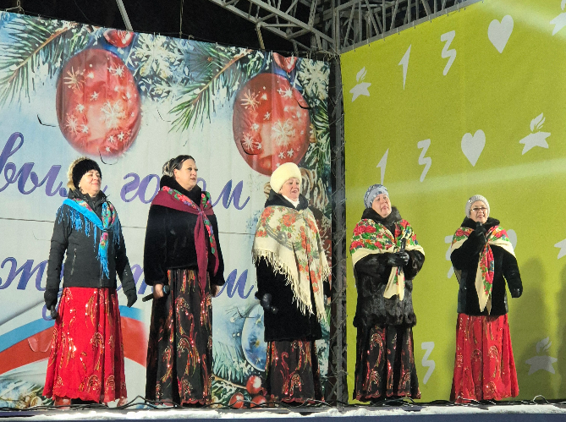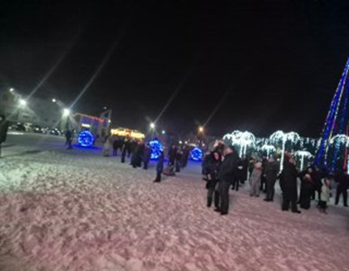
08.01.26 на городской площади специалисты дома культуры организовали увлекательную игровую программу для детей. Дети с радостью рассказывали стихи и получали подарки, танцевали вместе с любимыми героями и водили хоровод. Несмотря на холодную погоду, у всех было отличное настроение и море позитива!

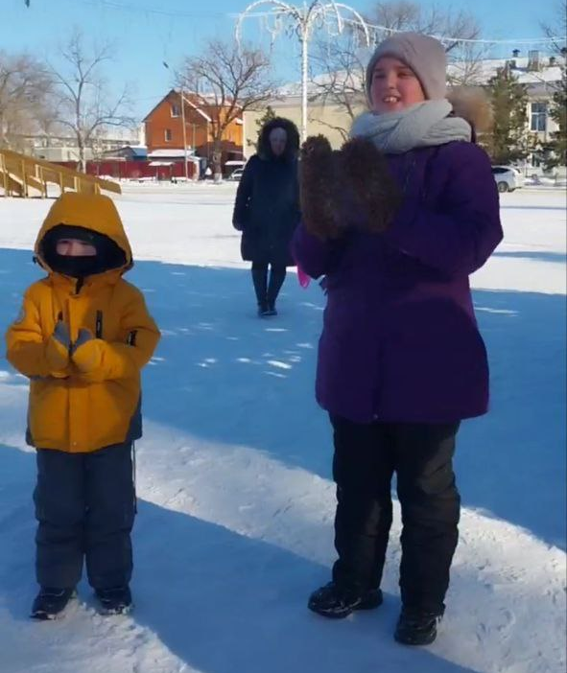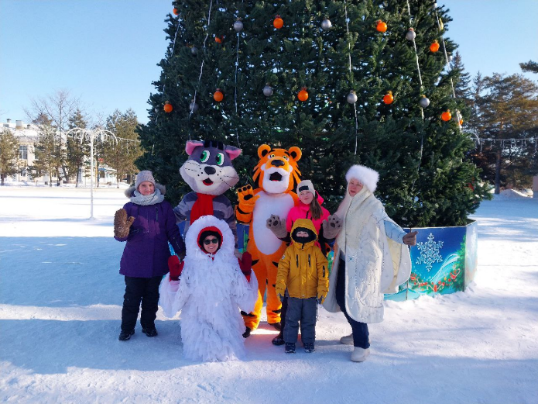

Дом культуры им. В. Сибирцева
05.01. в Доме культуры имени В.Сибирцева для детей микрорайона прошла игровая развлекательная программа «Новогодний движ». Новогоднее настроение, игры, конкурсы и танцы, в этот день детям дарили герои сказок Домовенок Кузя, Баба Яга и Лиса - Краса.
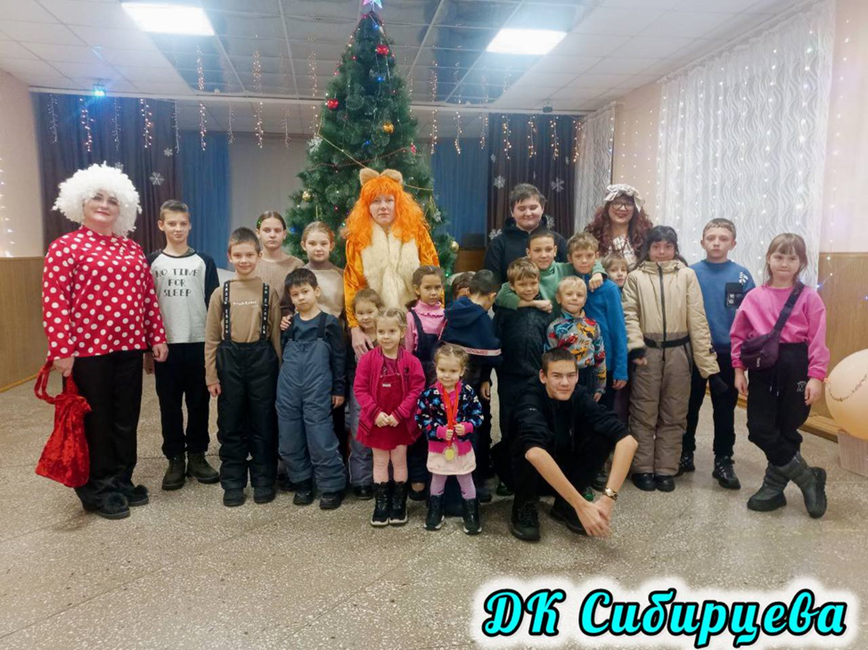

06.01. в сквере имени Сибирцева для жителей микрорайона прошла игровая программа у елки «Рождественские забавы». Все, кто пришел в этот день на мероприятие получили положительные эмоции от хороводов, песен и весёлые зимних игр в канун Дня Рождества Христова.
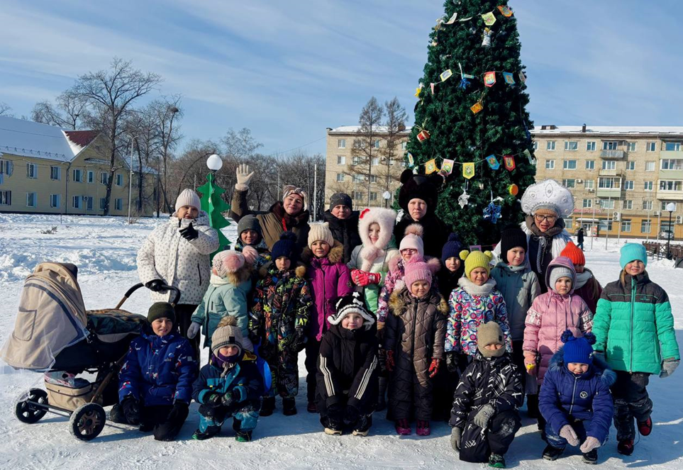

07.01 в Доме культуры имени В.Сибирцева для детей и жителей микрорайона шли праздничные кинопоказы: «Ёлки лохматые», «Снежная королева» и «Снеговик почтовик».
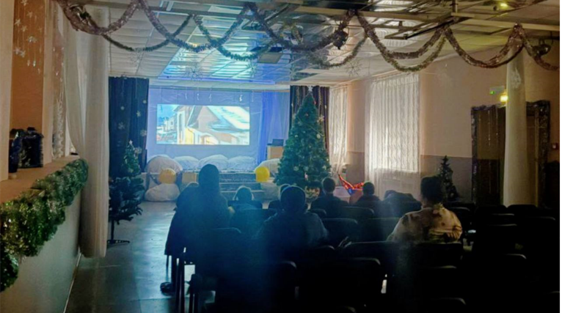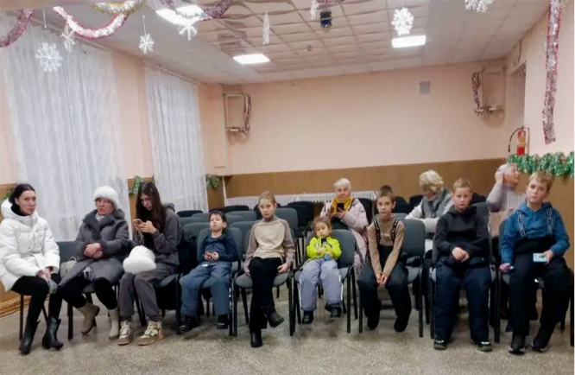

10.01. в Доме культуры имени В.Сибирцева прошел мастер – класс по прикладному искусству «Зимняя сказка». На мероприятии ребята сделали символ 2026 года, красивых и ярких лошадок.
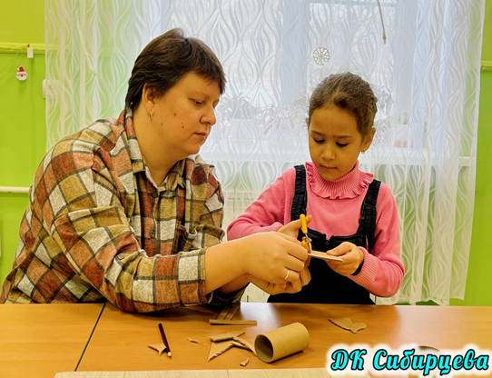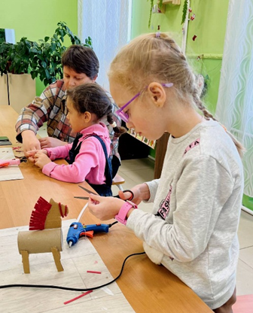

Лазовский клуб
06.01. в в Лазовском клубе прошла театрализованная программа для детей «Рождественская сказка». Участники мероприятия получили понимание смысла праздника Рождества через игру, отвечали на вопросы викторины, отгадывали загадки и принимали участие в играх и конкурсах.
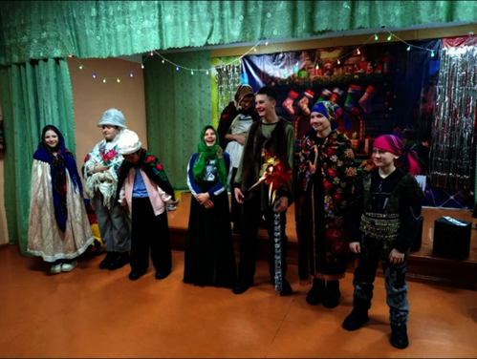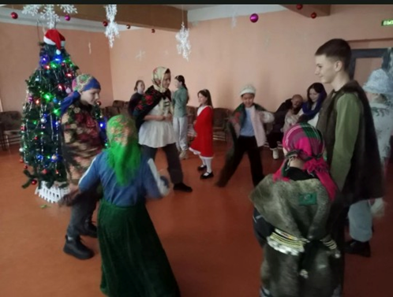
06.01. в Лазовском клубе прошла театрализованная программа для детей «Под шепот Рождества». Гости праздника познакомились с традициями и духовным смыслом праздника Рождества. Традиционные народные забавы, путешествие туда, где рождаются чудеса. Пели, танцевали и водили рождественский хоровод около елки
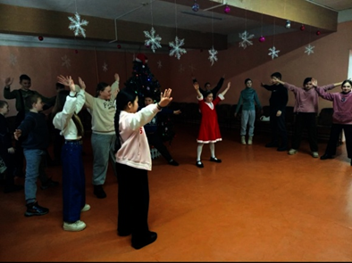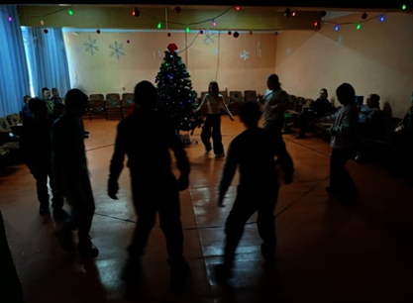

07.01. в Лазовском клубе проведена развлекательная программа для молодежи «От Рождества до Крещения». Яркая программа с конкурсами, театрализацией и музыкальным сопровождением. Программа сочетала старинные традиции и современные тренды.

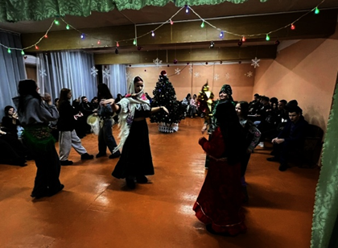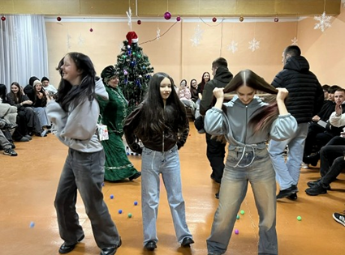

08.01. на площади села Лазо прошла игровая программа для детей «Новогодняя эстафета». Участники мероприятия смогли насладиться зимним развлечением на свежем воздухе и общением друг с другом. После игр на свежем воздухе всех ждал горячий чай со сладостями. Отгадывали загадки, ответили на вопросы зимней викторины и рассказывали кто как встретил Новый год и какие подарки получили от Деда Мороза.

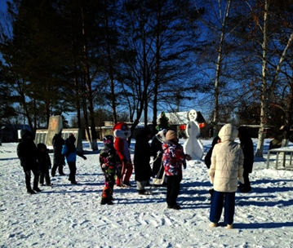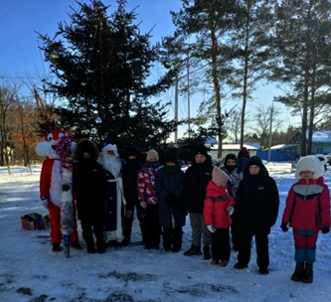

Клуб «Космос» с. Грушевое

01.01. в клубе «Космос» для жителей села прошла новогодняя дискотека «Музыкальный фейерверк». С улыбками на лице и хорошим настроением на мероприятие пришли семейные пары и молодёжь. Гостей вечера ожидал ураган зажигательных музыкальных композиций, заводные песни, море танцев и хорошее настроение. Гости праздника получили позитивный настрой на весь 2026 год.
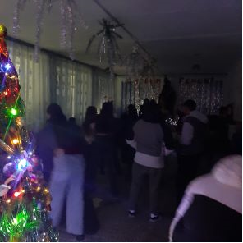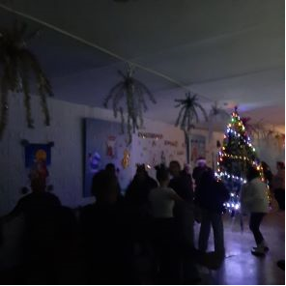

03.01. в клубе «Космос» для детей провели игровую программу «В гостях у Снегурочки». Вместе со Снегурочкой дети играли в подвижные игры, отгадывали новогодние загадки, отвечали на вопросы викторины.
Все участники мероприятия получили заряд бодрости, хорошее настроение, а также массу позитивных эмоций.

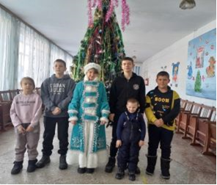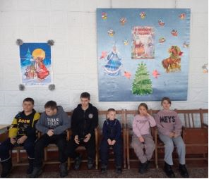

06.01. в клубе «Космос» для детей подготовили и провели фольклорный праздник «Накануне Рождества». В интересной игровой форме дети познакомились с рождественскими обычаями и традициями на Руси, узнали, как появился этот праздник, почему ночь перед Рождеством называется сочельником. Праздник прошёл весело и интересно: дети водили хороводы, отгадывали загадки, пели колядки.
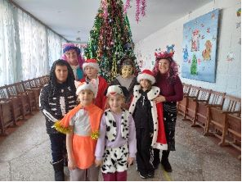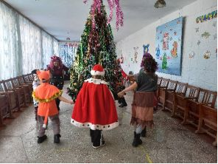
06.01. в клубе «Космос» провели вечер отдыха для молодёжи «Волшебство рождественской ночи». Гости мероприятия окунулись в атмосферу веселья, приняли участие в развлечениях и танцах под зажигательные мелодии.
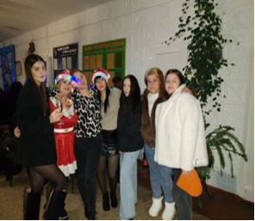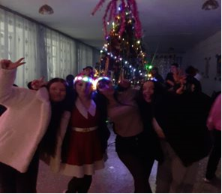
08.01. в клубе «Космос» для детей села состоялась творческая мастерская «Зимние узоры». Все участники проявили свою фантазию и индивидуальность. Каждый рисунок с изображением хорош по- своему, хочется бесконечно рассматривать и восхищаться работами детей.
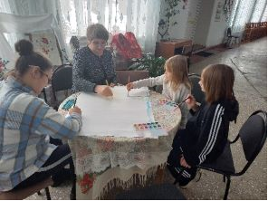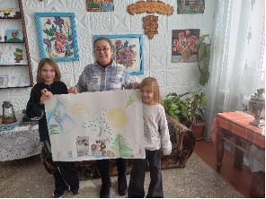
08.01. в клубе «Космос» прошла развлекательная программа для жителей села «Рождественские встречи в кругу друзей». В ходе мероприятия Хозяйка праздника рассказала присутствовавшим о том, как в старину проводили Сочельник, какие традиционные блюда были на праздничном столе у наших предков, а также об обычаях и обрядах, связанных с Рождеством.
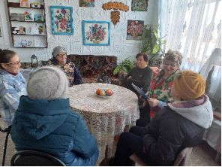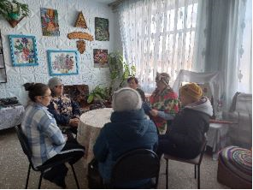
10.01. в клубе «Космос» прошли развлекательные игры для детей «Мы танцуем и играем». Дети приняли активное участие в эстафетах, выполняли задание на ловкость и смекалку, отгадывали загадки. На мероприятии чувствовалась весёлая и дружная атмосфера.
